
รายงานการปฏิบัติราชการประจำเดือน ตุลาคม
ประจำปีงบประมาณ ๒๕๖๗
สถานีตำรวจภูธรหาดเจ้าสำราญ
งานป้องกันปราบปราม
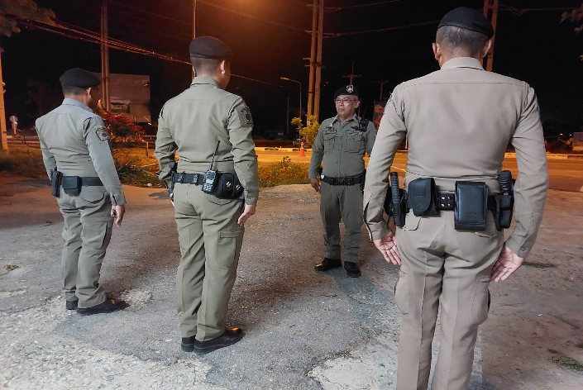
การอบรมปล่อยแถวและควบคุมสายตรวจ
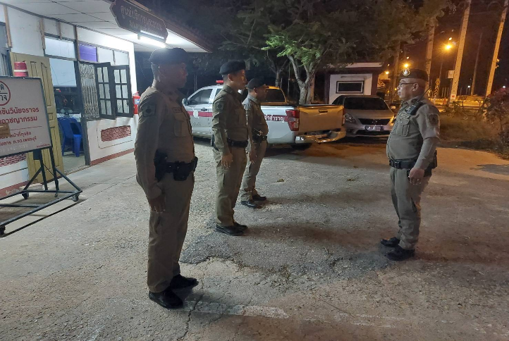

วันที่ 1 - 31 ตุลาคม 256๖ พ.ต.ท.ณัฐพงศ์ แสงอรุณ สวญ.สภ.หาดเจ้าสำราญ พ.ต.ต. กิตติ จันนทร์ละมูล สวป.สภ.หาดเจ้าสำราญ เรียกรวมแถวหน้าเสาธง เพื่อเคารพธงชาติ สวดมนต์ไหว้พระ กล่าวอุดมคติและชี้แจงข้อราชการ ดังนี้
1. กำชับการปฏิบัติหน้าที่ให้มีความพร้อมอยู่เสมอ
2. ตรวจความพร้อมก่อนออกปฏิบัติหน้าที่ เครื่องแต่งกาย อาวุธประจำกาย และยานพาหนะ
- ร้อยเวร 2-0 พร้อมพลขับ 1 นาย
- สายตรวจรถยนต์ 1 นาย
- สิบเวร 1 นาย
- ตรวจห้องควบคุม สะอาด มั่นคง แข็งแรง
- ตรวจสอบระบบ Police i lert you มีเสียงเตือน
- ระบบแจ้งเหตุ 191 พร้อมใช้งาน
- อุปกรณ์ประจำกาย ประจำรถ 20 พร้อมใช้
- น้ำมันเชื้อเพลิงรถยนต์ พร้อมใช้งานเต็มถัง
3. ออกตรวจจุดเสียงจุดล่อแหลมในพื้นที่รับผิดชอบและบันทึกลงระบบ Police 4.0
4. ปฏิบัติตามแนวทาง การยกระดับการบริการประชาชนของสถานีตำรวจ
5. กำชับการปฏิบัติหน้าที่ ตามหลักยุทธวิธี ไม่ประมาท
6. ฝึกทบทวนยุทธวิธี
ผู้รับผิดชอบกิจกรรม : พ.ต.ท.ณัฐพงศ์ แสงอรุณ สวญ.สภ.หาดเจ้าสำราญ พ.ต.ต. กิตติ จันนทร์ละมูล สวป.สภ.หาดเจ้าสำราญ


#.

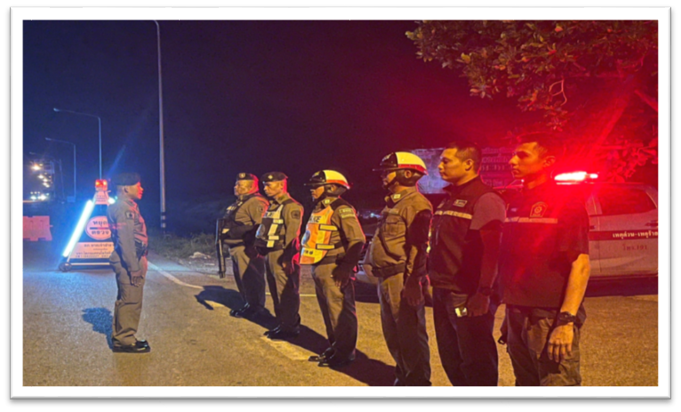
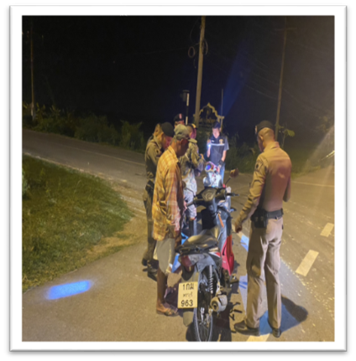

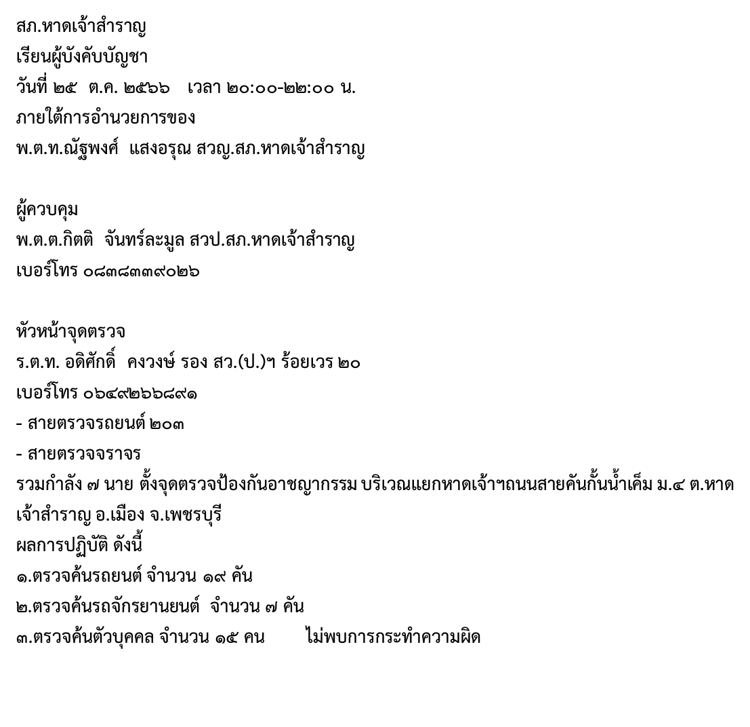



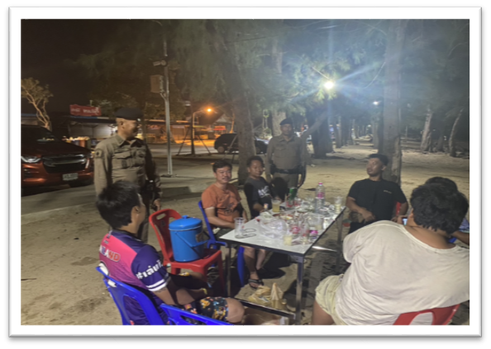
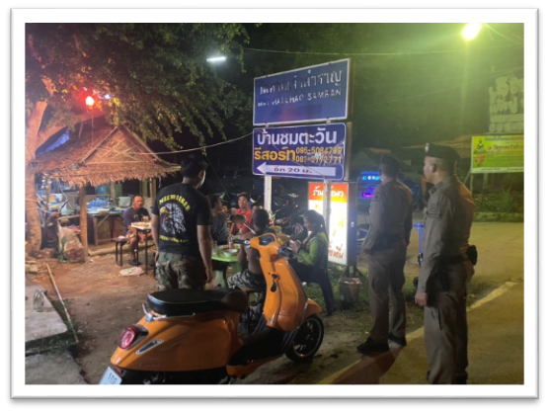

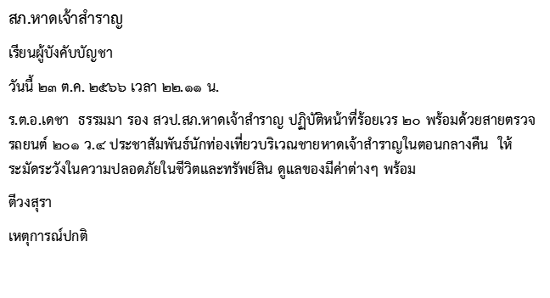



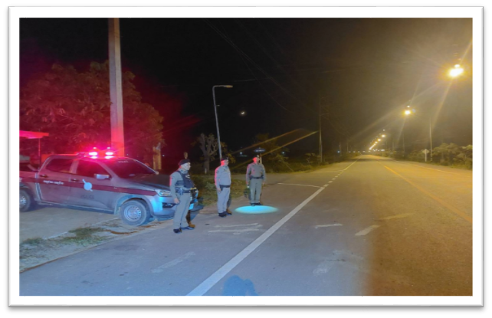
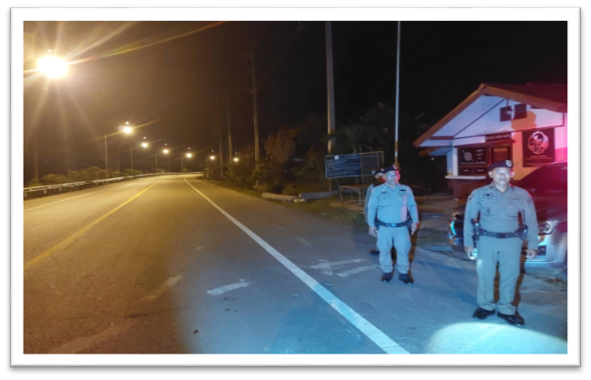
v
สภ.หาดเจ้าสำราญ
เรียนผู้บังคับบัญชา
วันนี้ 19 ต.ค. 2566 เวลา 21.55 น.
- ร.ต.ท.พรชัย เครือนาค รอง สว(ป.)สภ.หาดเจ้าสำราญ
ปฏิบัติหน้าที่ ร้อยเวร 20
ด.ต.ทองอยู่ นิลดำ ผบ.หมู่(ป.)สภ.หาดเจ้าสำราญ
ส.ต.ต.ศุภเลิศ สระสำราญ ผบ.หมู่(ป.)สภ.หาดเจ้าสำราญ ปฏิบัติหน้าที่สายตรวจ 202 ว.4 ตามมาตราการกวดขันป้องกันการแข่งรถในทาง ถนนท่ายาง - หาดเจ้าสำราญ
เหตุการณ์ปกติ

